**Профилактика пожаров в летний период**

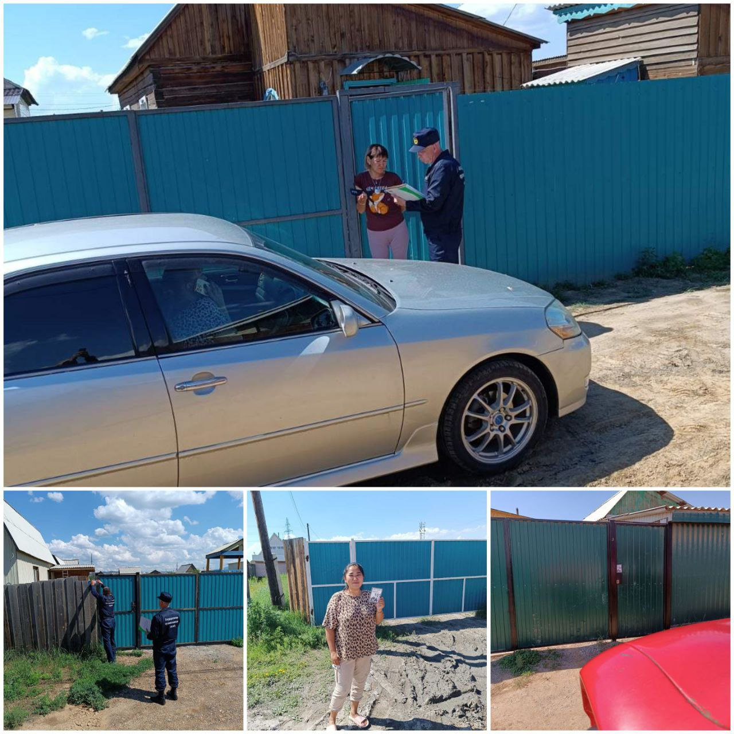

🔥 Для профилактики пожаров в частном жилом секторе пожарные регулярно проводят рейды, в ходе которых информируют граждан об основных правилах пожарной безопасности.

Огнборцы 6-го Иволгинского отряда ГПС РБ рекомендуют собственникам жилья установить дымовые пожарные извещатели, которые своевременно оповестят об опасности, и приобрести огнетушители, которые помогут ликвидировать возгорание на начальной стадии.

☎При обнаружении пожара незамедлительно сообщите об этом по телефону «101» или «112».

С уважением,

Инструктор противопожарной профилактики 6-го Иволгинского отряда ГПС РБ

https://t.me/ivolginskie_pozarnye